**Teniendo en cuenta, este instructivo, realice cada uno de los ejercicios, planteados.**

1. 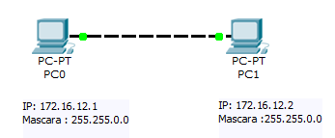**Ejercicio 1: CÓMO CONTECTAR 2 PC A TRAVES DE UN CABLE CRUZADO**
   1. Se debe hacer la conexión a través de un cable cruzado
   2. Colocar una dirección IP y la máscara a cada equipo,

Dando clic a cada PC – abrir ficha de escritorio (desktop) – IP y digitar la IP y la máscara

* 1. Ambos equipos deben pertenecer a la misma red

1. 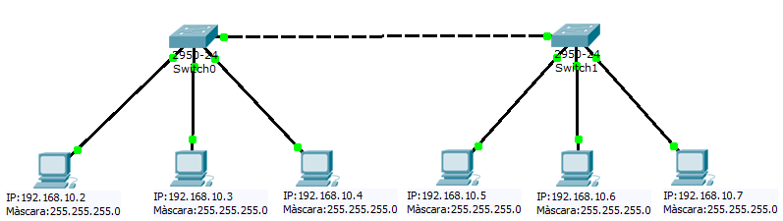**Ejercicio 2: CÓMO CONTECTAR 2 SWITCHES A TRAVES DE CLAVE CRUZADO**
   1. Debe conectarse los PC, al SW, a través de cable simple
   2. La unión entre los SW, debe hacerse a través de un cable cruzado
   3. Colocar una dirección IP y la máscara a cada equipo,

Dando clic a cada PC – abrir ficha de escritorio (desktop) – IP y digitar la IP y la máscara

**Tenga en cuenta:** Las IP de todos los PC, deben pertenecer a la misma red

Todos los equipos deben tener IP y máscara

1. **Ejercicio 3: CÓMO CONECTAR 2 REDES DISTINTAS A TRAVÉS DE UN ROUTER**

Los router son dispositivos de interconexión que permiten unir dos subredes diferentes

Los router también permiten enlazar grandes redes (Lan ,Man, Wan)

Video Parte 1: <http://www.youtube.com/watch?v=fuc3LIpUD1M&feature=relmfu>

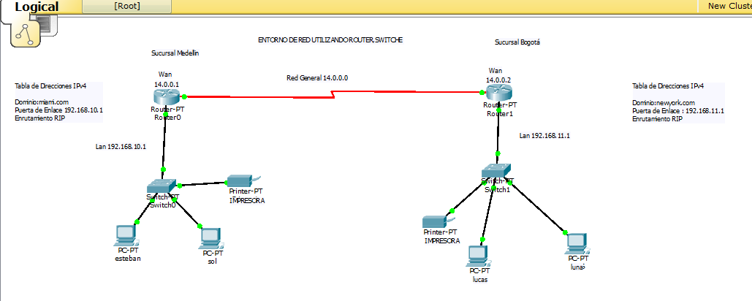Video Parte 2: <http://www.youtube.com/watch?NR=1&feature=endscreen&v=IBYZgImj2O4>

1. **Ejercicio 4: CÓMO CONECTAR 2 SWITCHES Y UN ROUTER CABLEADO Y OTRO INALAMBRICO MEDIANTE UNA SOLA DIRECCION DE RED: 192.168. 1.0**
   1. La unión entre los SW, debe hacerse a través de un cable cruzado
   2. Debe conectarse los PC, al SW, a través de cable simple
   3. El Router Cableado debe tener la dirección IP 192.168.1.1
   4. El Router inalámbrico debe tener la dirección IP 192.168.1.20
   5. El servidor DHCP debe tener la IP 192.168.1.2

El servidor DNS debe tener la IP 192.168.1.3

El servidor DHCP empieza a lanzar direcciones automáticas a partir de la IP 192.168.1.4

* 1. Asignarle a cada equipo direcciones IP mediante el servidor DHCP

Dando clic a cada PC – abrir ficha de escritorio (desktop) – clic en DHCP

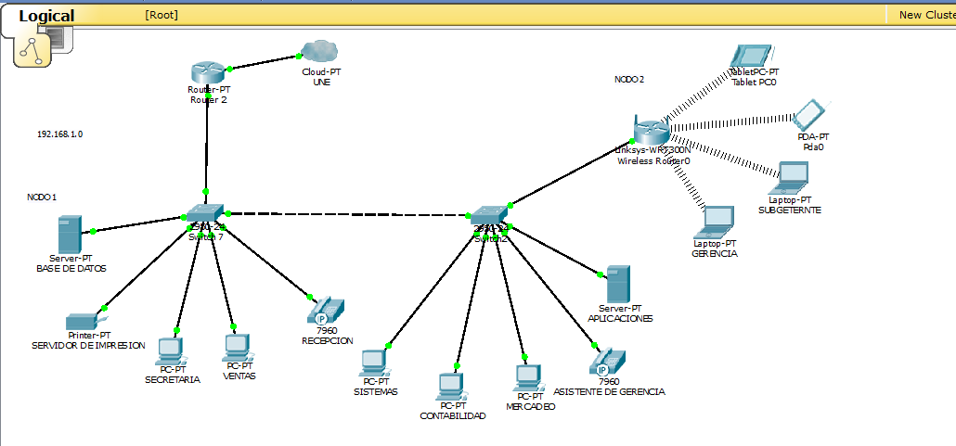

1. **Ejercicio 5: CÓMO CONECTAR 2 ROUTER MEDIANTE LA DIRECCION DE RED: 15.0.0.0**

**LAS DOS SUBREDES O SUCURSAL DE MIAMI 15.0.0.1 y LA SUCURSAL NEWYORK 15.0.0.2**

* 1. La unión entre los dos router, debe hacerse a través de un cable serial DCE
  2. El Router de la sucursal de MIAMI se le coloca el cable en el serial 2/0 y la dirección es **15.0.0.1 y se le activa el clock rate a 128000 ,** y en la fa0/0 se digita la dirección IP 172.16.0.1
  3. El Router de la sucursal de NEWYORK se le coloca el cable en el serial 2/0 y la dirección es **15.0.0.2**

Y la fa0/0 la dirección IP 192.168.10.1 y se desactiva el clock rate

* 1. Debe conectarse los PC, al SW, a través de cable simple y el direccionamiento mediante DHCP
  2. El Access Point de la sucursal de Miami se le debe colocar el nombre de Miami en SSID
  3. Cada equipo conectado al Access point debe digitarle el mismo nombre en este caso miami
  4. El Access Point de la sucursal de Newyork se le debe colocar el nombre de Newyork en SSID
  5. Cada equipo conectado al Access point debe digitarle el mismo nombre en este caso newyork
  6. El servidor DHCP de la sucursal de Miami debe tener la IP 172.16.0.2

Y el DNS 172.16.0.3

Empieza a lanzar direcciones automáticas a partir de la IP 172.16.0.4

Asignarle a cada equipo direcciones IP mediante el servidor DHCP

Dando clic a cada PC – abrir ficha de escritorio (desktop) – clic en DHCP

El servidor DHCP1 de la sucursal de Newyork debe tener la IP 192.168.10.2

Y el DNS 192.168.10.3

Empieza a lanzar direcciones automáticas a partir de la IP 192.168.10.4

Asignarle a cada equipo direcciones IP mediante el servidor DHCP

Dando clic a cada PC – abrir ficha de escritorio (desktop) – clic en DHCP

